Игры-путешествия на уроках математики как средство повышения познавательной активности учащихся в рамках гражданско-патриотического воспитания.
Учитель математики ГУО «Средняя школа №9 г.Мозыря»
Туровец Татьяна Сергеевна.
В связи с увеличением объема учебного материала и умственной нагрузки возникает вопрос: как поддержать у учащихся интерес к изучаемому материалу и сохранить их активность на протяжении всего урока? Перед собой я поставила проблему, которая заключалась в поиске новых и эффективных методов, работающих на разных возрастных категориях учащихся. Таким образом я пришла к внедрению в учебную деятельность уроков-путешествий.
Игры-путешествия относятся к дидактическим играм. Они обладают определенной заранее последовательностью, правилами, которые системно используются от одного путешествия к другому.
Игры-путешествия служат не только для углубления изученного материала на уроке, его осмысления и быстрого закрепления, но и для организации межпредметных связей. Активизация учащихся происходит через различные формы работы, такие как: работа в группах, в парах, индивидуальная работа.
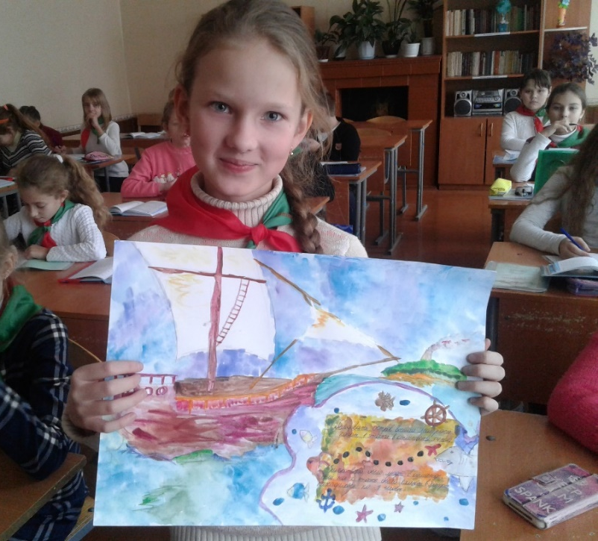
Урок-путешествие провожу по сценариям: сюжетно-ролевые игры или игры-упражнения.
Сюжетно ролевую игру ограничиваю сюжетом. Путешествие развивается по определенному алгоритму. Примером урока-путешествия является урок-сказка «По следам Незнайки». Предлагаю учащимся следующий сюжет: Незнайка, решая уравнение, допускает ошибку, ему становится стыдно, и он просит нас о помощи. Давайте поможем Незнайке найти ошибку и отправиться в страну знаний. Мы должны ему помочь. Он начинает свое путешествие и встречает на своем пути разных героев, которые дают ему задания, которые необходимо выполнить.
Стоит отметить, что в этой игре все этапы последовательны, нет возможности прервать эту последовательность, т.к. все этапы связаны между собой и задания подбираются от простого к сложному.
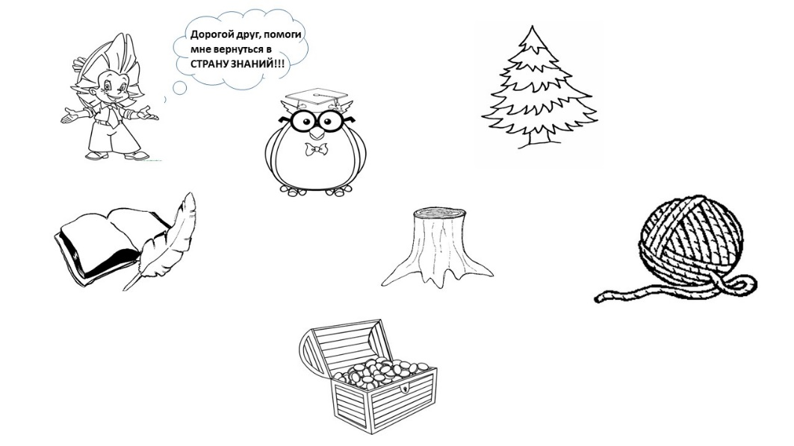
На карте путешествия стрелками отмечен маршрут. Пенек означает отдых, и за ним скрывается физкультминутка. Остальные объекты карты означают задания. Стоит отметить, что в играх-путешествиях важно вернуться в начало игры, проанализировать результаты и сделать выводы.
Во время урока-путешествия у учащихся на партах лежит не только карта, но и таблица, в которой герои предлагают задания для учащихся. Благодаря этому учащиеся могут выбирать для себя удобный темп путешествия для. Такие уроки я провожу с учащимися 5 классов на протяжении всего учебного года с определенной периодичностью.
Игра-упражнение на уроках математики представляется путешествием по объектам, датам, городам и т.д. В этом случае я подбираю задания одного уровня сложности. Это позволяет изменять маршрут путешествия во время урока. Учащиеся могут выбрать последовательность выполнения заданий. Игры-путешествия такого вида целесообразно проводить в рамках межпредметных связей и в рамках организации гражданско-патриотического воспитания на уроках математики.
В своей деятельности я организую путешествия по памятным местам г.Мозыря, по памятным датам Республики Беларусь и Гомельской области, по историческим объектам. Задания подбираю таким образом, чтобы ответ символизировал ту или иную дату, характеризовал тот или иной объект.
Таким образом, уроки-путешествия можно проводить как в рамках одной темы, так и в рамках раздела. Эти уроки могут проводиться на совершенно различные темы и при этом объединяться одним сюжетом. Их можно проводить в разных классах и объединять в себе задания-тренажеры и текстовые задачи в 5-6 классах, геометрические задачи, задачи на построение и практико-ориентированные задачи в 7-8 классах, задания для подготовки к экзаменам и централизованному тестированию в 9-11 классах. Объединение этих задач целесообразно проводить с помощью сюжета.
Реализовать игру-тренажер на уроке-путешествии можно в рамках изучения целого раздела в 5-11 классах, объединяя даты, объекты или события по заранее запланированной тематике. Примером такой игры являются игры-путешествия «7 чудес Мозырщины», «Золотое кольцо Гомельщины» и многие другие. Подбирать объекты и задания в зависимости от тематики можно для любого класса и разного уровня сложности. На уроках математики я часто использую виртуальные игры-путешествия. С помощью видеороликов можно не только увидеть изображение объекта, но и рассмотреть его с разных сторон.
В сентябре я провожу уроки-путешествия, подбираю задания к фотографиям, которые учащиеся привозят из поездок. После решения задач учащиеся делятся впечатлениями от поездки. Такая форма работы позволяет активизировать внимание детей и повысить познавательную активность к изучению математики, при этом сократить адаптационный период после летних каникул. Таким образом мы с учащимися виртуально путешествуем в Словакию, Болгарию, Польшу, Латвию, Россию и т.д.
В рамках Года малой родины я со своими учащимися проводила урок «7 чудес Мозыршины». На этом уроке учащиеся виртуально посетили объекты г.Мозыря и Мозырского района, узнали исторические факты об этих объектах, решая математические задания, повторили и обобщили изученный материал в форме игры.
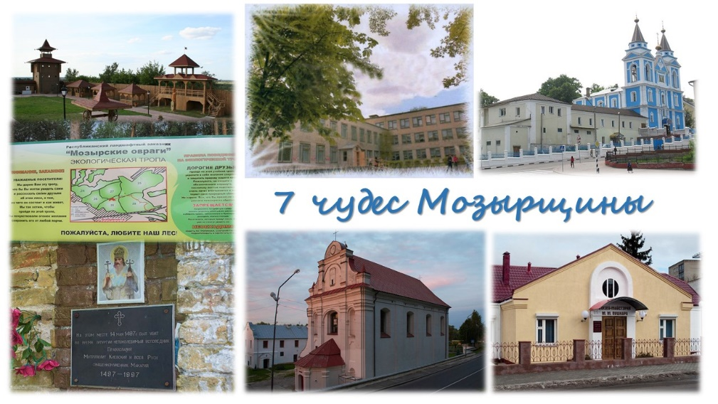
Учащиеся проявляют большой интерес к таким урокам, готовят фото и видеоматериалы, записывают видеозадания для своих одноклассников и учащихся других классов. Из этого можно сделать вывод, что игры-путешествия на уроках математики способствуют повышению познавательной активности учащихся в рамках гражданско-патриотического воспитания, способствуют организации межпредметных связей математики с другими учебными предметами.
Игры-путешествия позволяют совмещать проблемные вопросы, задания «найди ошибку», работу с учебником и дополнительным материалом и многое другое, при этом делая урок нестандартным и интересным, побуждая всех учащихся без исключения к изучению математики. Урок-путешествие эффективно проводить не только на уроках обобщения, но и на уроках изучения нового материала, а также на комбинированных уроках.

